

COMPUTER ENGINEERING PROGRAM

FACULTY OF ENGINEERING, THAI-NICHI INSTITUTE OF TECHNOLOGY

____________________________________________________

ปีการศึกษา : 2/2567

หลักสูตร : Special Topic in AI and IoT on Raspberry Pi

ผู้สอน : อาจารย์อัดนา เซนโต๊ะ

**การทดลองที่** 04 : **การ**พัฒนางาน IoT ด้วย **Node-**RED บน RPi **เบื้องต้น**

____________________________________________________

1. **วัตถุประสงค์**
   1. เพื่อทำความเข้าใจเกี่ยวกับการพัฒนางาน IoT
   2. เพื่อทำความเข้าใจเกี่ยวกับกาการพัฒนางาน IoT ด้วย Node-RED บน RPi เบื้องต้น
2. **สมาชิกกลุ่ม**
   1. ชื่อJiraprapa Kanavong รหัสนักศึกษา2211311564
   2. ชื่อNuttamon Chanseeda รหัสนักศึกษา 2211310764
   3. ชื่อKachachan Ruanpetch.รหัสนักศึกษา..2211311721....
   4. ชื่อศศิกานต์ โคตรปัดทุม รหัสนักศึกษา.2211311960

2.5 หมายเลขบอร์ด………………………4……………………….

1. **รายละเอียด**

| การพัฒนางาน IoT ด้วย Node-RED บน Raspberry Pi (RPi) เป็นกระบวนการที่ง่ายและทรงพลังสำหรับการสร้างระบบ IoT โดยใช้การเขียนโปรแกรมแบบลากและวางในอินเทอร์เฟซที่ใช้งานง่าย Node-RED ซึ่งติดตั้งได้บน RPi ช่วยให้นักพัฒนาสามารถเชื่อมต่ออุปกรณ์ IoT เซ็นเซอร์ และระบบต่างๆ เข้าด้วยกันผ่านโหนด (Nodes) ที่ออกแบบมาเฉพาะสำหรับการประมวลผลข้อมูล การสื่อสาร และการควบคุม โดยไม่จำเป็นต้องมีความเชี่ยวชาญด้านการเขียนโค้ดมากนัก ทำให้เหมาะสำหรับการพัฒนาโครงการ IoT ทั้งในเชิงทดลองและการใช้งานจริงอย่างมีประสิทธิภาพและประหยัดเวลา | |
| --- | --- |
|  | |

วิธีการกรอกคำตอบลงใน worksheet และส่ง worksheet ไปยัง Google Classroom

1. เปิดใบงาน lab03_starting_with_NODE_RED ใน Google classroom
2. ให้นศ. กรอกคำตอบ/Capture หน้าจอ (ให้สังเกตส่วนรูปที่ภาพที่มีคำว่า “ตัวอย่าง”) ลงใต้ตัวอย่างของคำตอบในใบงาน โดยจัดให้สวยงามและสมบูรณ์
3. เมื่อตรวจสอบความถูกต้อง ครบถ้วนสมบูรณ์แล้ว ให้นศ. กดส่งงานภายในเวลาที่กำหนด ตามไฟล์ที่ได้จัดเตรียมไว้
4. หากมีคำถามท้ายการทดลอง ให้นศ. ตอบให้ครบถ้วนสมบูรณ์

จากใบงานครั้งที่ 03 lab03_starting_with_NODE_RED เป็นที่เรียบร้อยแล้ว ให้นักศึกษาทำแบบฝึกหัดเกี่ยวกับการพัฒนางาน IoT ด้วย Node-RED บน RPi ซึ่งมีดังต่อไปนี้

โจทย์: ควบคุม LED ให้สว่างด้วย PWM ด้วย NODE-RED

ขั้นตอนของการควบคุม LED ให้สว่างด้วย Node-RED มีดังนี้

1. เตรียมฮาร์ดแวร์บอร์ด RPI + PC computer (เชื่อมต่อด้วย VNC viewer)
2. บน VNC viewer ให้เปิดโปรแกรม NODE-RED และบน PC ให้เปิดเว็บบราวส์เซอร์ และพิมพ์ IP 192.168.50.201 เพื่อเปิดใช้งาน Node-RED
3. บนบอร์ด RPI ให้เชื่อมต่อฮาร์ดแวร์ LED
4. สร้าง Flow และ Dashboard ควบคุมการส่องสว่าง LED
5. Deploy และทดสอบการทำงาน
6. ปิดเครื่อง + ปรับ IP address + เก็บอุปกรณ์

**แบบฝีกหัดที่** 1: เตรียมฮาร์ดแวร์บอร์ด RPI + PC computer

* 1. อุปกรณ์ที่ต้องเตรียมเพื่อใช้งาน
     + ~~คอมพิวเตอร์ตั้งโต๊ะ/หรือโน๊ตบุก~~
     + ~~บอร์ดราสเบอร์รี่พาย~~

เมื่อล๊อกอินคอมพิวเตอร์แล้วให้ตรวจสอบโปรแกรมที่ต้องใช้สำหรับการเชื่อมต่อดังนี้

1. ตรวจสอบ Putty ได้ติดตั้งหรือยัง? หากยัง ให้ดาว์นโหลด <https://the.earth.li/~sgtatham/putty/latest/w64/putty-64bit-0.82-installer.msi> และติดตั้งให้เรียบร้อย (หากมีการถาม user,pw สำหรับแอดมินเพื่อติดตั้งให้ป้อน (user: labinstall, pw: Tni12345)
2. ตรวจสอบ RealVNC viewer ได้ติดตั้งหรือยัง? หากยัง ให้ดาว์นโหลด <https://downloads.realvnc.com/download/file/viewer.files/VNC-Viewer-7.13.0-Windows.exe> และติดตั้งให้เรียบร้อย (หากมีการถาม user,pw สำหรับแอดมินเพื่อติดตั้งให้ป้อน (user: labinstall, pw: Tni12345)
3. เมื่อติดตั้งโปแกรมทั้งสองเป็นที่เรียบร้อยแล้ว ให้ถอดสาย LAN ออกจากออกที่เสียบของโต๊ะ แล้วนำไปเสียบที่บอร์ดราสเบอร์รี่พายแทน

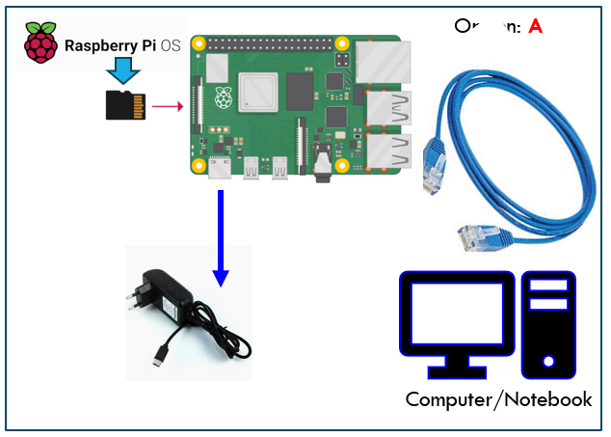

* 1. เมื่อเตรียมฮาร์ดแวร์ดังนี้รูปข้างต้นแล้ว ไปที่ PC ให้ดำเนินการเชื่อมต่อดังรูปที่ 2.1 ด้วยโปรแกรม RealVNC viewer

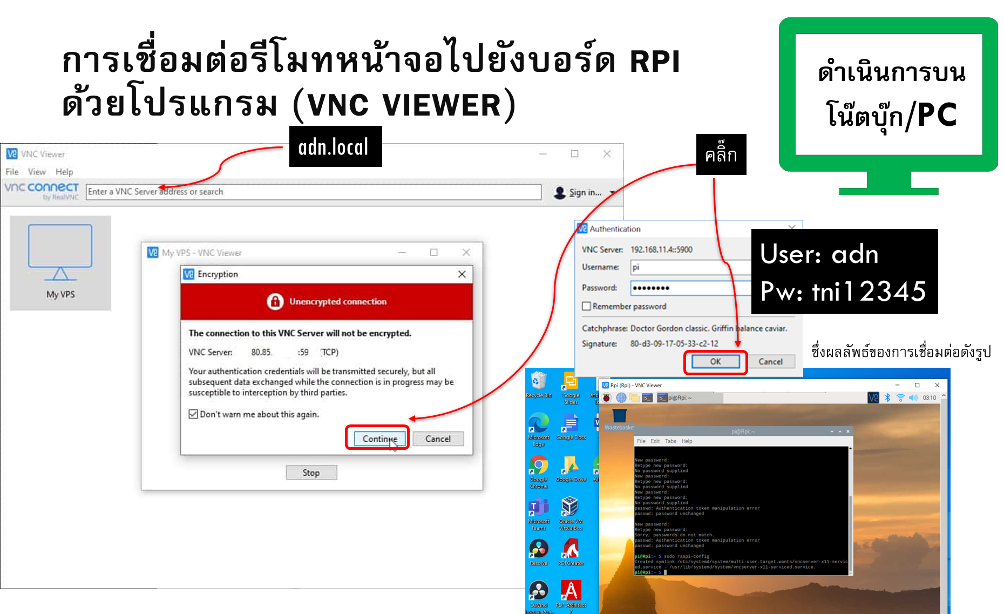

รูปที่ 2.1 ฮาร์ดแวร์และการเชื่อมต่อด้วย PC หรือ Notebook

* 1. (หากเชื่อมต่อได้ให้ข้ามไปทำข้อที่ 4) หากดำเนินการตามข้อ 2.1 แล้วเชื่อมต่อไม่ได้ ให้เตรียมฮาร์ดแวร์ดังนี้รูป ดังรูปที่ 2.2 จากนั้นบน PC ให้ดำเนินการตั้งค่า Fix IP address ดังรูปที่ 2.2 (a), (b)

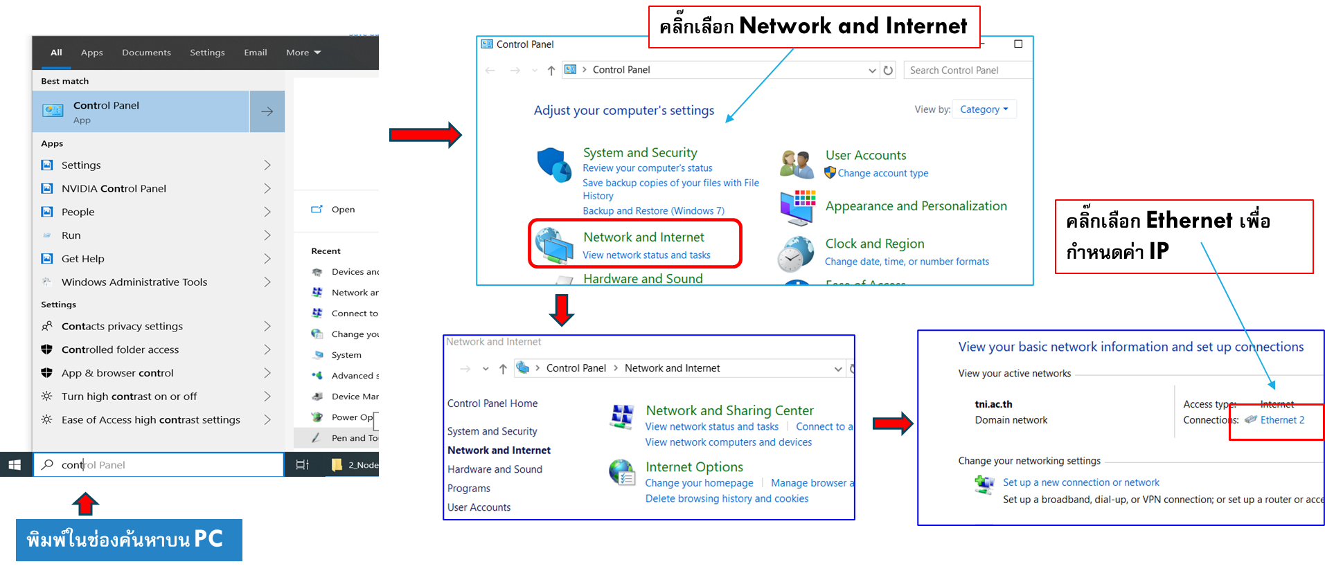

รูปที่ 2.2 (a) การตั้งค่า Fix IP address

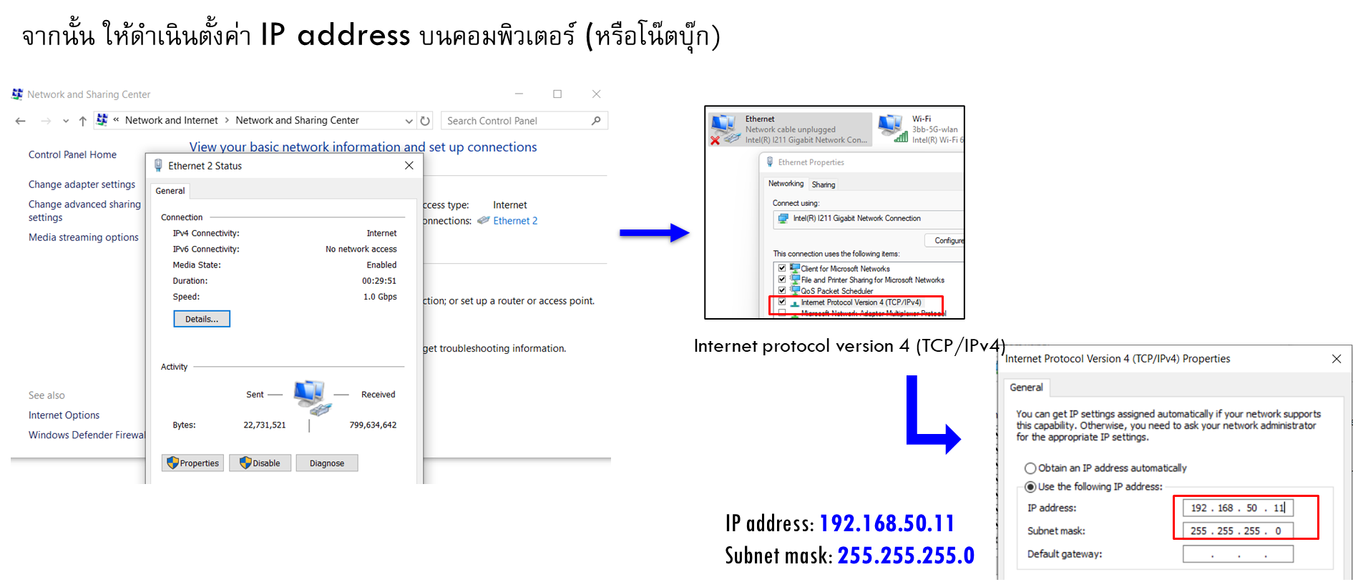

รูปที่ 2.2 (b) การตั้งค่า Fix IP address

เปิดโปรแกรม RealVNC viewer (บน PC) โดยป้อน IP address: 192.168.50.201 ลงในช่อง Connection ดังรูป

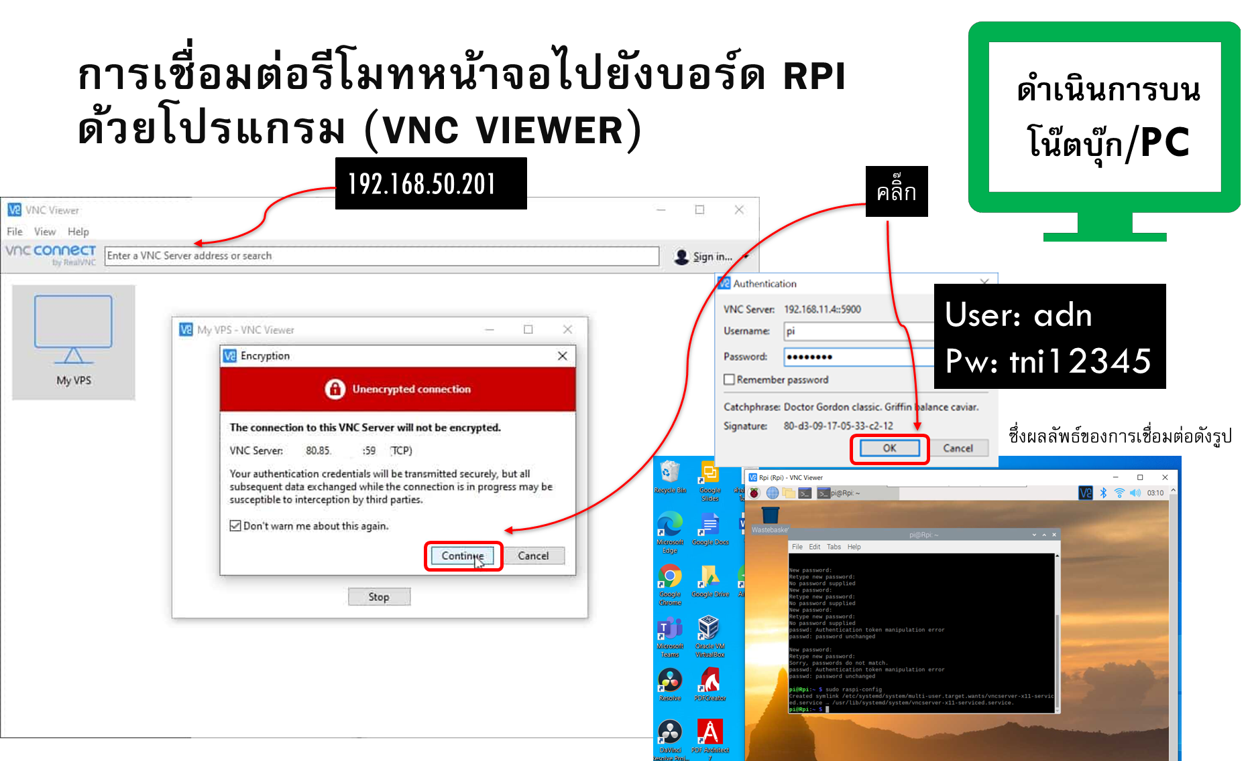

รูปที่ 2.3 โปรแกรม RealVNC viewer (บน PC)

แบบฝีกหัดที่ 2: บน VNC viewer ให้เปิดโปรแกรม NODE-RED และ พิมพ์ IP

* 1. จับภาพหน้าจอผลลัพธ์ของการเชื่อมต่อพร้อมเปิดโปรแกรม NODE-RED

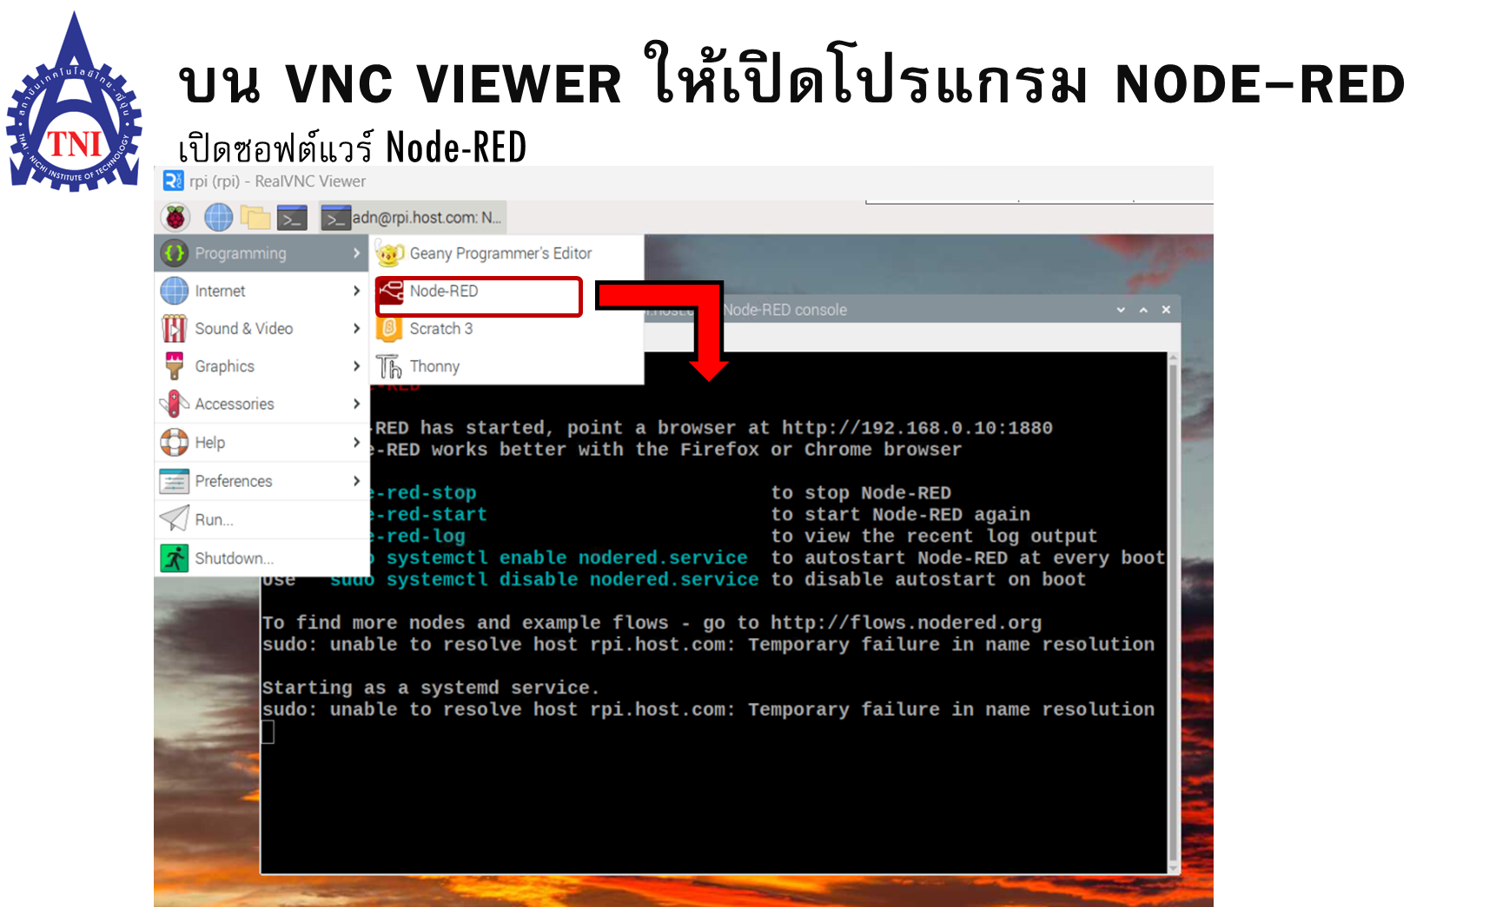

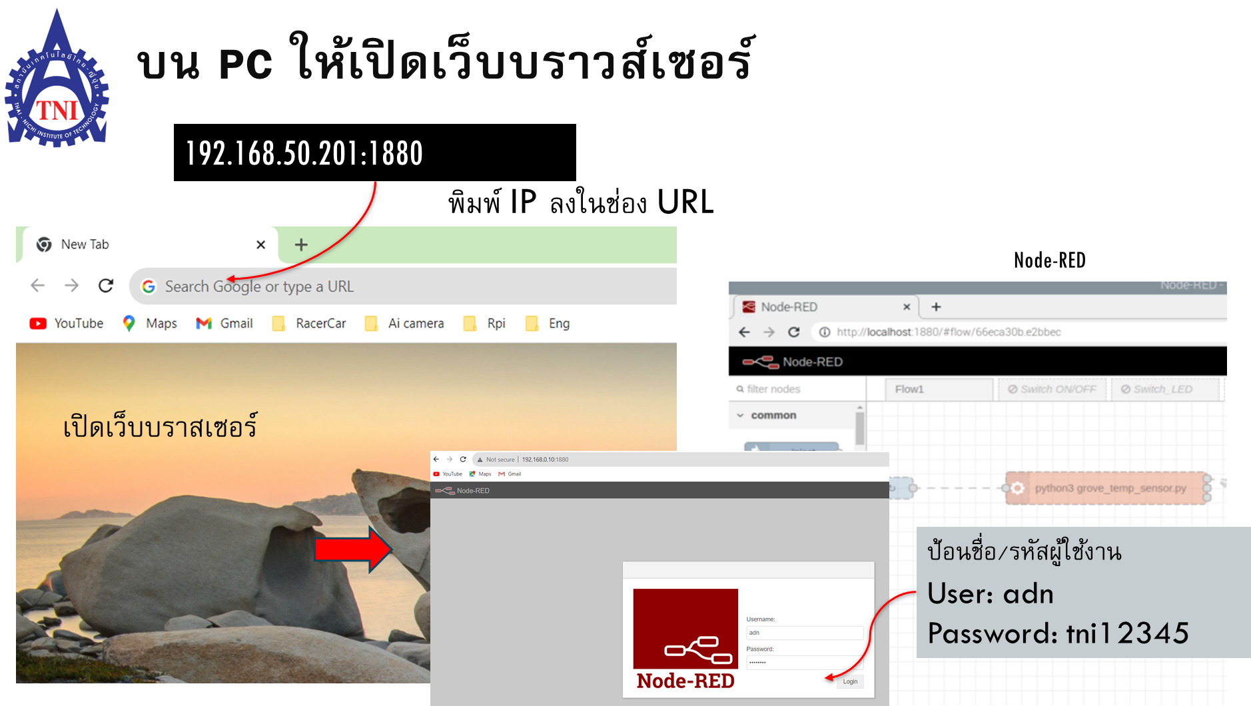

แบบฝีกหัดที่ 3: การใช้เซนเซอร์ด้วยโหนดจาก node-red-contrib-grove-base-hat

1. สร้าง Flow แสดงผล DHT sensor – ด้วย Debug

* เชื่อมต่อฮาร์ดแวดร์ดังรูป

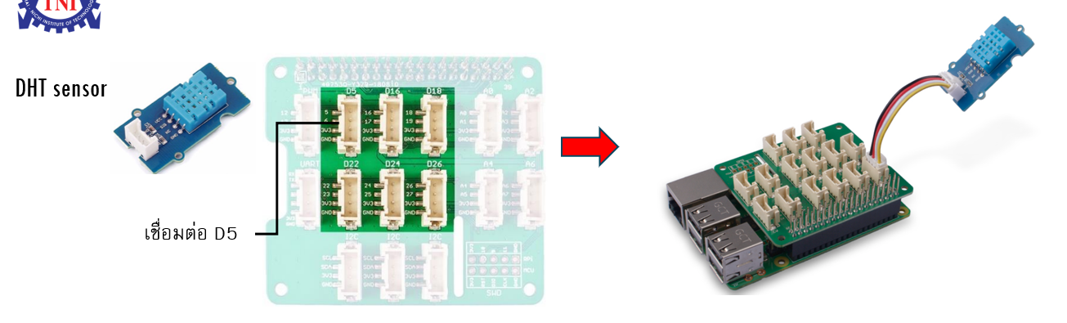

* เชื่อมต่อโหนดบน Flow ดังนี้
  + พิมพ์ในช่องค้นหา “inject” จากนั้นลากบล็อก (สำหรับโหนด Start) โดยให้ทำตามเดิมแก้ไขตรง Payload เป็น 1 และ Name เป็น Start
  + พิมพ์ในช่องค้นหา “Debug” จากนั้นลากบล็อก (สำหรับโหนด Result)
  + พิมพ์ในช่องค้นหา “grove” จากนั้นลากบล็อก (สำหรับโหนด grove - temperature - humidity – sensor) จากนั้นลากเส้นเชื่อมต่อดังรูป (โหนดและผลลัพธ์)

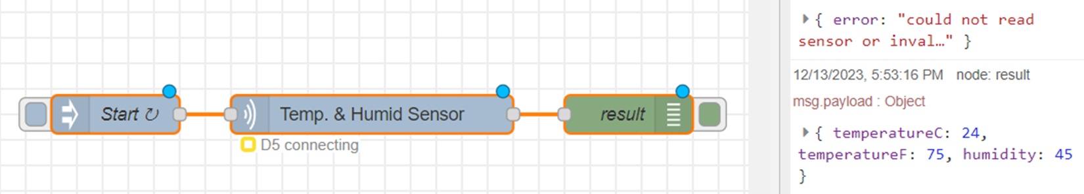

-------------------------------จับภาพหน้าจอของคำสั่งและผลลัพธ์---------------------------------

|  |
| --- |

1. สร้าง Flow แสดงผล DHT sensor – ด้วย Dashboard (ให้ทำตามสไลด์บทที่ 3)

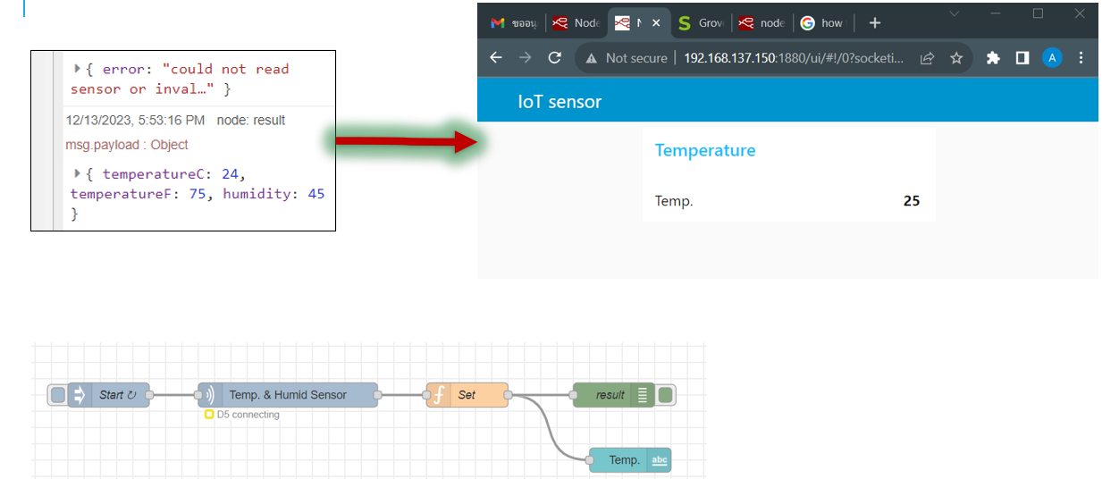

-------------------------------จับภาพหน้าจอของคำสั่งและผลลัพธ์---------------------------------

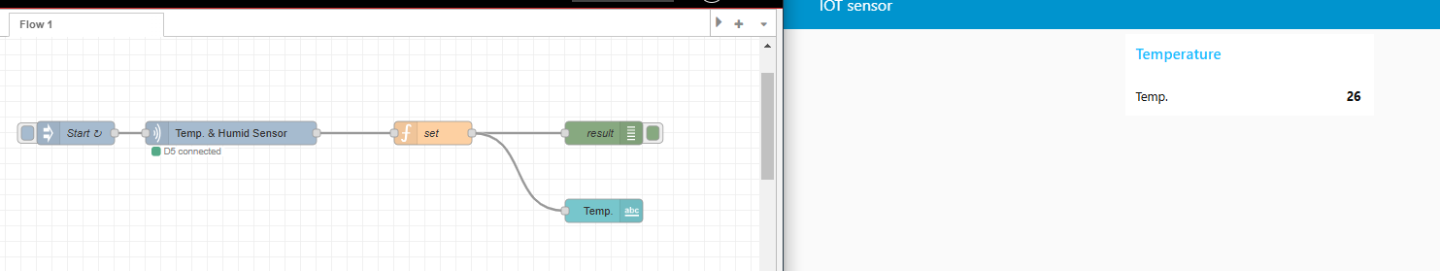

1. สร้าง Flow และ Dashboard แสดงผล DHT sensor – แบบกราฟและเกตวัด + LED แจ้งเตือน (ให้ทำตามสไลด์บทที่ 3)

-------------------------------จับภาพหน้าจอของคำสั่งและผลลัพธ์---------------------------------

|  |
| --- |

แบบฝีกหัดที่ 4: การใช้ Grove เซนเซอร์เพื่อสร้างโปรเจคเก็บข้อมูล

1. สร้าง Flow เพื่อตรวจสอบคนเข้า-ออกด้วย Ultrasonic บันทึกเวลาเพื่อจัดเก็บเป็นไฟล์ CSV (ให้ทำตามสไลด์บทที่ 3) ดังรูปต่อไปนี้

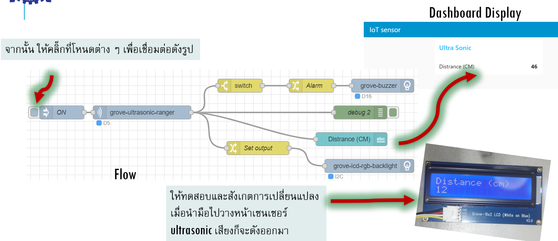

2. เมื่อเสร็จสิ้นขั้นตอนการวาด Flow จากนั้นให้คลิ๊กที่ปุ่ม Deploy สีแดงขนาดใหญ่ที่ด้านบนขวาของหน้าจอ ข้อความควรปรากฏขึ้นที่ด้านบนว่า “Successfully deployed” (ติดตั้งสำเร็จแล้ว)

-------------------------------จับภาพหน้าจอของคำสั่งและผลลัพธ์---------------------------------

|  |
| --- |

แบบฝีกหัดที่ 5: การใช้ Grove เซนเซอร์เพื่อสร้างโปรเจคเก็บข้อมูล (Optional)

1. สร้าง Flow เพื่อตรวจสอบคนเข้า-ออกด้วย Ultrasonic บันทึกเวลาเพื่อจัดเก็บเป็นไฟล์ CSV (ให้ทำตามสไลด์บทที่ 3) โดยใช้รูปต่อไปนี้

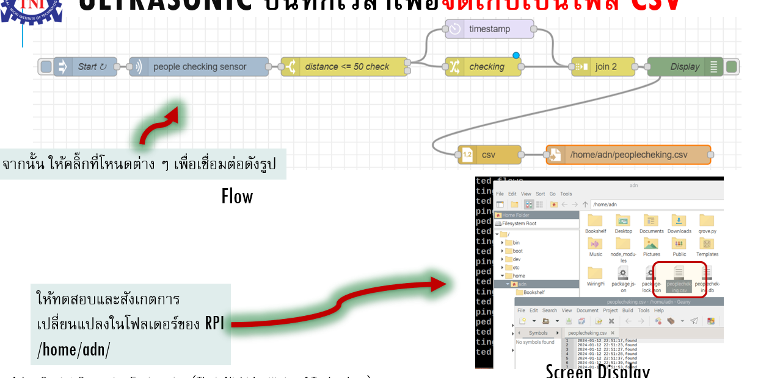

1. เมื่อเสร็จสิ้นขั้นตอนการวาด Flow จากนั้นให้คลิ๊กที่ปุ่ม Deploy สีแดงขนาดใหญ่ที่ด้านบนขวาของหน้าจอ ข้อความควรปรากฏขึ้นที่ด้านบนว่า “Successfully deployed” (ติดตั้งสำเร็จแล้ว)

-------------------------------จับภาพหน้าจอของคำสั่งและผลลัพธ์---------------------------------

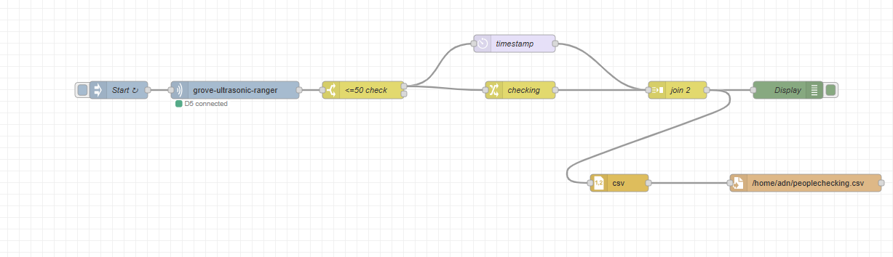

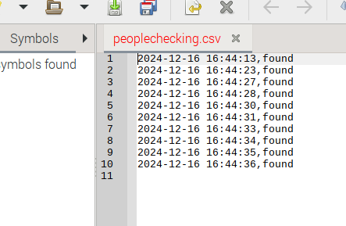

แบบฝึกหัดที่ ุ5: เมื่อใช้งานเสร็จขอให้นศ. ปิดเครื่อง + ปรับ IP address + เก็บอุปกรณ์

1. ที่โปแกรม VNC viewer ให้ปิดบอร์ดราสเบอร์รี่พาย (ให้รอสักประมาณ 1 นาทีเพื่อให้ปิดเครื่องสมบูรณ์)

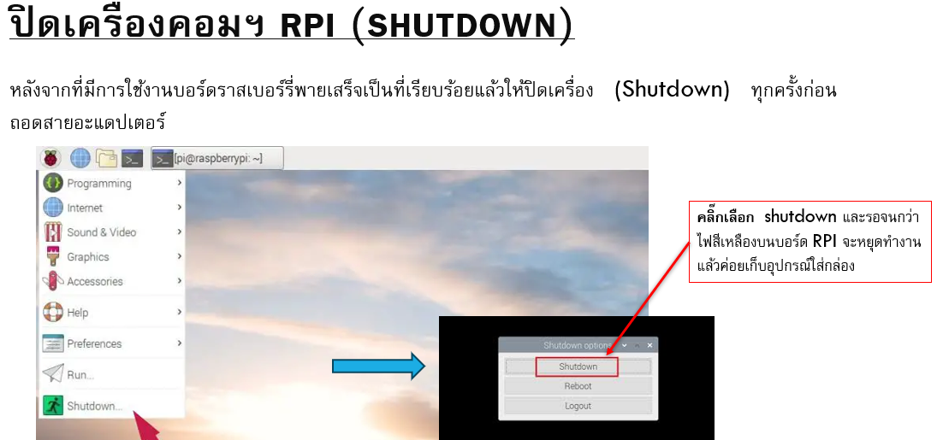

↓

↓

↓

↓

รอให้ไฟสถานะ LAN ดับ ถึงแม้ว่าหน้าจอคอมพิวเตอร์จะขึ้นดังรูปก็ตาม

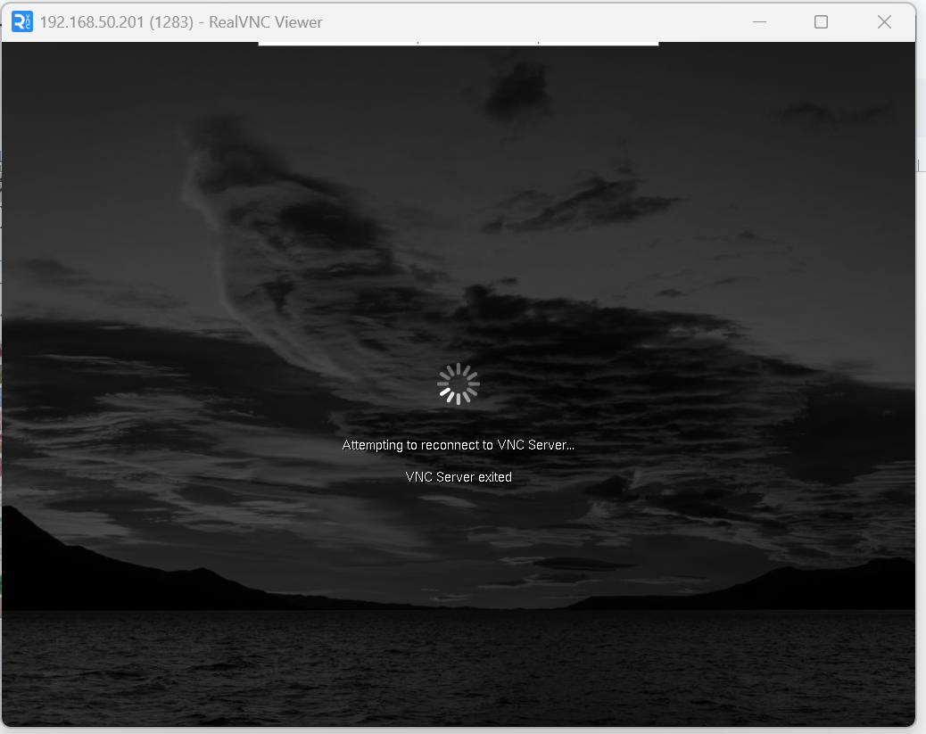

1. บนคอมพิวเตอร์ให้ดำเนินการปรับ IP address ให้เป็นแบบ Obtain Automatically 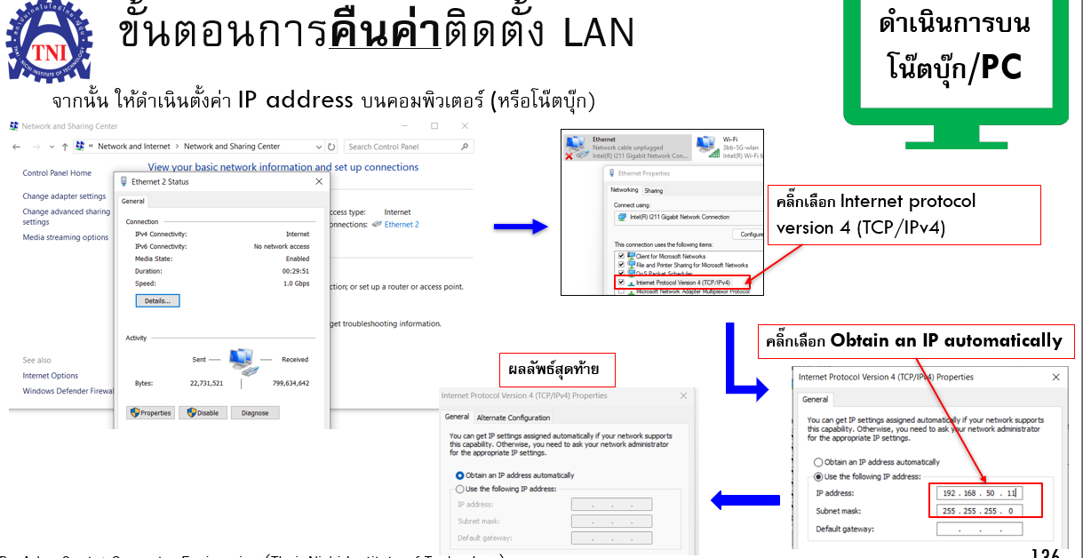

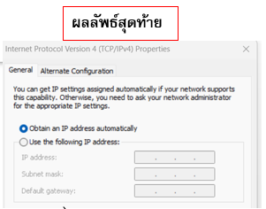

-------------------------------จับภาพหน้าของคำสั่งและผลลัพธ์---------------------------------

|  |
| --- |

1. นำอุปกรณ์ต่างๆ ใส่ลงกล่อง (ถ่ายรูป) และคืนอุปกรณ์

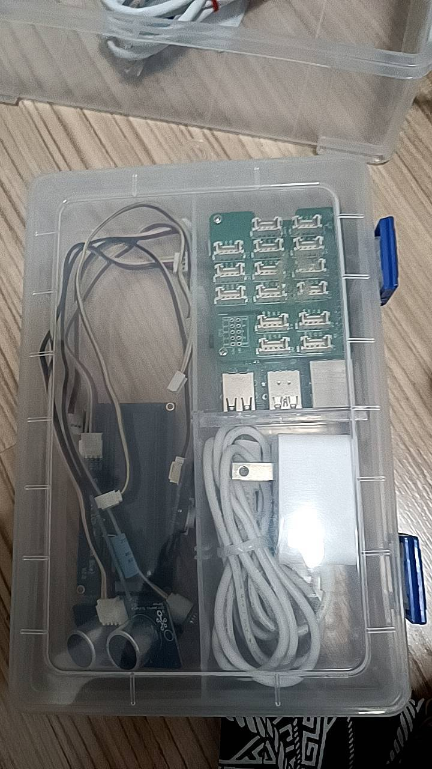

-------------------------------จับภาพหน้าของคำสั่งและผลลัพธ์---------------------------------

|  |
| --- |

คำถาม

* + - โหนด Grove Sensor ทำหน้าที่อะไร

เชื่อมต่อเซ็นเซอร์จากระบบ Grove เพื่อดึงข้อมูลจากเซ็นเซอร์.

* + - โหนด Function ทำหน้าที่อะไร

เขียนโค้ด JavaScript เพื่อประมวลผลข้อมูลที่ได้รับมาจากโหนดอื่นๆ ซึ่งสามารถใช้ในการคำนวณ แปลงค่า หรือเปลี่ยนแปลงข้อมูลในรูปแบบต่างๆ เพื่อให้เหมาะสมกับความต้องการของการประมวลผลข้อมูลหรือการควบคุม

* + - โหนด “Date/Time Formatter ทำหน้าที่อะไร

ใช้ในการจัดรูปแบบข้อมูลวันที่และเวลา (Date/Time) ตามที่ต้องการ

* + - โหนด “change ทำหน้าที่อะไร

ใช้ในการเปลี่ยนแปลงข้อมูลที่ผ่านเข้ามาในโหนด โดยสามารถใช้ในการแทนค่าตัวแปร หรือปรับเปลี่ยนข้อมูลภายในข้อความที่ได้รับ

* + - เมื่อต้องการสร้างเงื่อนไขต้องใช้โหนดอะไร?

โหนด Switch.

* + - write file ทำหน้าที่อะไร บันทึกข้อมูลลงในไฟล์